Орекьетте под двумя соусами: мясной Болоньезе и пикантный йогуртовый
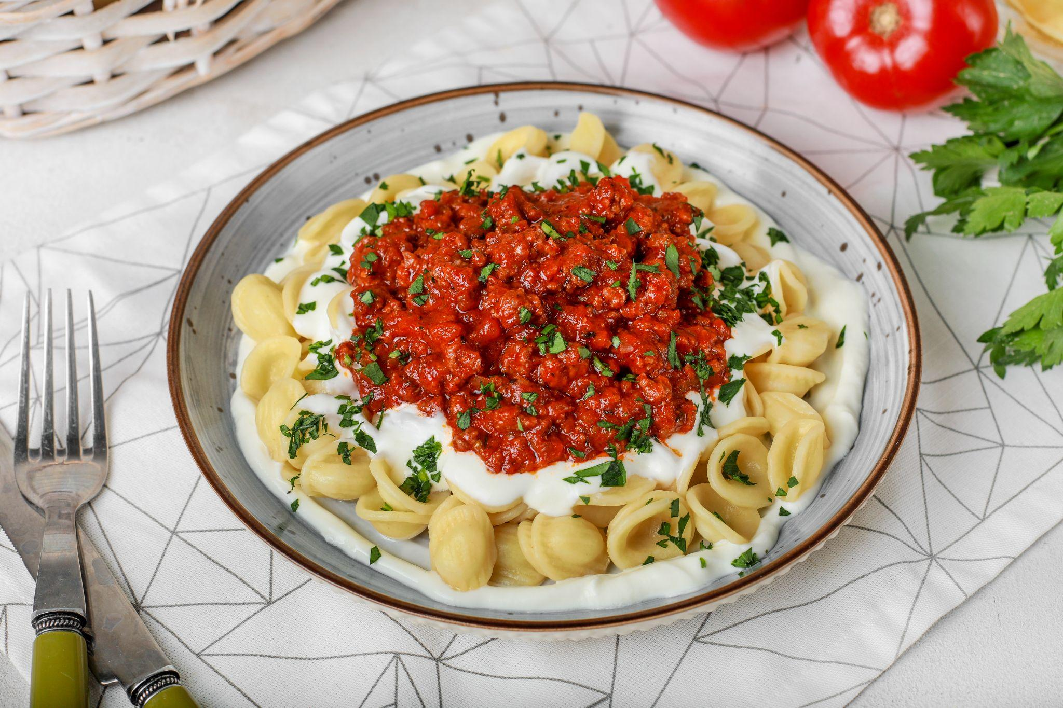В Италии все макаронные изделия называются словом «паста», что в переводе с итальянского языка – «тесто для макарон». И если бы вся паста, которую за год съедают итальянцы, могла превратиться в спагетти, то ее длина составила бы 600 миллионов километров. Макаронину такой длины можно было бы обмотать вокруг Земли 15 тысяч раз!

Приготовить в 1-5 день
Калорийность на 100 г: 230.2 Б:7.8 Ж:13.7 У:17.9
Нож, доска, миска 2 шт., сковорода, лопатка, кастрюля, дуршлаг, соль, растительное масло
Вес готового блюда: 820 г

Время приготовления: 25-30 мин. + 10 мин. на подготовку.

Йогурт 130 г
Паста Орекьетте 200 г
Чеснок 6 г
Лук репчатый 0,5 шт.
Фарш говяжий 300 г
Томатная паста 30 г
Томаты протертые 200 г
Прованские травы 1 ч.л.
Петрушка 1-2 вет.

Возьмите из термопакета фарш говяжий !

- Разогрейте сковороду с 1 ст.л. растительного масла и обжарьте фарш 2-3 мин. на сильном огне. Лук нарежьте мелко и добавьте в сковороду к фаршу, уменьшите огонь до среднего. Готовьте 3-5 мин, периодически помешивая.
- Добавьте томатную пасту, протертые томаты, прованские травы и соль по вкусу, тушите 15-20 мин. на среднем огне, периодически помешивая. При необходимости добавьте 2-3 ст ложки воды.

Пока тушится фарш 15-20 мин

Вскипятите 1,5 л воды в кастрюле и посолите. В кипящую воду положите орекьетте. Варите только 10-12 мин., помешивая. Откиньте на дуршлаг и слейте воду.
- Чеснок мелко нарежьте. В миске соедините йогурт и чеснок. Посолите, поперчите и перемешайте. Петрушку нарежьте мелко. В тарелку для подачи выложите немного йогуртового соуса и распределите по всей поверхности. Затем выложите орекьетте. А сверху выложите соус и фарш. Посыпьте петрушкой и подавайте.

ТЕХКАРТА: Март 2023 Техкарта/себестоимостьМарт 2024 Техкарта/себестоимостьМарт 2025 Техкарта/себестоимостьМарт 2026 Техкарта/себестоимость

